**软件学院2013级分布式系统开发实践**

**开发文档**

**作品名称： 交互式恶意代码特征查询系统**

**组 长： 邹欢欢**

**组 员： 张成、赵仲印、卢红印、唐明武**

**提交日期：**

# 第一章 功能概述及使用说明

1. 系统功能

该系统是一个查询系统，可以根据用户录入的关键字，在数据库中进行匹配，并将查询到的结果以文字、表格、以及树状图的形式直观展示给用户。

任何一种查询方式都支持树状图的展示形式，树状图展现了域名、IP、样本之间的关系，可以将三者进行联动。

1. 使用方法

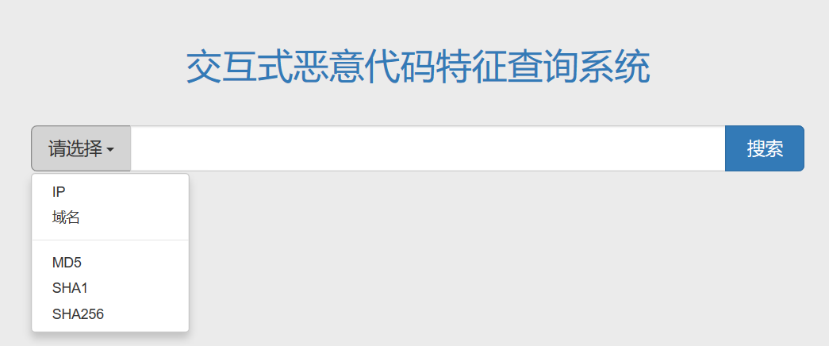

先选择查询类型，再输入关键字，最后点击搜索按钮即可。

# 第二章 系统设计概述

1. 系统框架

AJAX请求

JSON

1. 实现原理
2. 数据预处理

原始数据为csv、json、html三种格式，除了json数据格式外，其它两种均不方便处理，因此需要写一段Java代码将csv文件转化为json，写一段javascript脚本将html中的数据提取出来并打包json.

1. 导入数据库

json格式的数据只是方便处理，但是无法进行存储也无法找出域名、IP、样本之间的对应关系，因此需要数据库的帮助，设计几张数据表进行数据的存储。为了将json数据导入数据库，又需要写相应的Java代码并运用J2EE的知识完成数据库的插入操作。

1. 设计接口

由于最终需要将数据库中的信息展示给前端，因此还需要设计相应的接口，将数据库中的信息提取出来，并再次打包成json返回给前端。

1. 搭建前端界面

由于是一个交互式的应用系统，因此前端界面是必不可少的，为了快速搭建出美观度不差的前端网页，选取Bootstrap框架进行界面的绘制。为了与后台服务器进行交互，引入JQ库进行AJAX请求的发送并处理返回的json数据。

# 第三章 开发过程概述

1. 关键技术说明

由于关键技术点同时也是本系统开发的难点，因此详见第二部分。

1. 难点及解决方法
2. J2EE开发环境的搭建

MyEclipse是收费的，所以我们没有采用，而是更换为IntelliJ IDEA的社区版。由于社区版中功能十分有限，所以Tomcat服务器的连接与部署都需要自己手动搭建。在这之中遇到了重重困难，通过在网上查询各种资料，总共花费了两天时间才将问题全部解决。

1. 树形图的绘制

图形绘制较为复杂，自己手写代码实现是不现实的，最终我们选择了D3.js这一第三方库。D3.js是当今十分流行的图形库，可以方便实现各种常见图表的绘制，但这并不意味着直接套用就可以完事大吉。由于D3.js的可定制化程度非常高，所以很多细节都需要自己实现，为此需要从D3.js的基础原理学起，我们参考了一系列博客，最终实现了需要的功能。